**ĐẠI HỌC DUY TÂN**

**TRƯỜNG KHMT**

**KHOA CÔNG NGHỆ THÔNG TIN**

**--------------🙖🙐✰🙖🙐-------------**



**Tên đề tài:**

**XÂY DỰNG HỆ THỐNG QUẢN LÍ TRUNG TÂM DẠY HỌC CỜ VUA TÍCH HỢP AI HỖ TRỢ**

**HỌC VIÊN**

**(DATABASE DESIGN DOCUMENT)**

**GVHD:** Th.S Trần Huệ Chi

**Thành Viên**

Nguyễn Hoàng Anh - 27211221512

Cù Thị Ngọc Anh - 27201200079

Nguyễn Văn Đại - 27211244010

Nguyễn Gia Khang - 27211221506

Nguyễn Bá Phát - 27211201137

**Đà Nẵng, Tháng 03 năm 2025**

|  |  |  |  |  |
| --- | --- | --- | --- | --- |
| **THÔNG TIN DỰ ÁN** | | | | |
| **Dự án viết tắt** | **KING-CHESS** | | | |
| **Tên dự án** | Xây dựng hệ thống quản lý trung tâm dạy học cờ vua tích hợp AI hỗ trợ học viên | | | |
| **Thời gian bắt đầu** | 01/03/2025 | **Ngày kết thúc** | 20/05/2025 | |
| **Lead Institution** | Khoa Công Nghệ Thông Tin, Trường Đại Học Duy Tân | | | |
| **Giáo viên hướng dẫn** | ThS. Trần Huệ Chi  Email:  [tranhuechidt@gmail.com](mailto:%20tranhuechidt@gmail.com)  Phone: 0983751077 | | | |
| **Chủ sở hữu dự án & Chi tiết liên hệ** | Nguyễn Văn Đại  Email: [dai293720@gmail.com](mailto:dai293720@gmail.com)  Phone: 0798350734 | | | |
| **Đối tác** | Duy Tan University | | | |
| **Quản lý dự án & Scrum Master** | Nguyễn Văn Đại | [dai293720@gmail.com](mailto:dai293720@gmail.com) | | 0798350734 |
| **Thành viên nhóm** | Nguyễn Hoàng Anh | [hoanganhtt11@gmail.com](mailto:nguyenhnhatquang@gmail.com) | | 0823031503 |
| Cù Thị Ngọc Anh | cuthingocanh3006@gmail.com | | 0981039623 |
| Nguyễn Gia Khang | Kangyenzt203@gmail.com | | 0971080103 |
| Nguyễn Bá Phát | [nbp10122003@gmail.com](mailto:nbp10122003@gmail.com) | | 0934439281 |

`

|  |  |  |  |
| --- | --- | --- | --- |
| **TÊN TÀI LIỆU** | | | |
| **Tiêu đề tài liệu** | Database Design | | |
| **Tác giả** | NguyễnHoàng Anh | | |
| **Chức năng** | Thành viên | | |
| **Ngày** | 09/03/2025 | **Tên tệp:** | [KLTN- 05] Database-Design_Nhom50.docx |
| **URL** |  | | |
| **Access** | Khoa CNTT | | |

|  |  |  |  |
| --- | --- | --- | --- |
| **LỊCH SỬ BẢN SỬA** | | | |
| **Version** | **Person** | **Date** | **Description** |
| 1.0 | Nguyễn Văn Đại | 09/03/2025 | Tạo tài liệu |
| 1.1 | Nguyễn Văn Đại | 29/03/2025 | Chỉnh sửa |

|  |  |  |  |
| --- | --- | --- | --- |
| **PHÊ DUYỆT TÀI LIỆU**  Cần có các chữ ký sau để phê duyệt tài liệu này | | | |
| **Người hướng dẫn** | | Trần Huệ Chi | **Signature:** |  |
| **Date:** | …./…./2025 |
| **Chủ sở hữu** | | Nguyễn Văn Đại | **Signature:** |  |
| **Date:** | …./…./2025 |
| **Scrum Master** | | Nguyễn Văn Đại | **Signature:** |  |
| **Date:** | …./…./2025 |
| **Thành viên** | | Nguyễn Hoàng Anh | **Signature:** |  |
| **Date:** | …./…./2025 |
| Cù Thị Ngọc Anh | **Signature:** |  |
| **Date:** | …./…./2025 |
| Nguyễn Gia Khang | **Signature:** |  |
| **Date:** | …./…./2025 |
| Nguyễn Bá Phát | **Signature:** |  |
| **Date:** | 0…./…./2025 |

DANH MỤC

**1. GIỚI THIỆU 5**

1.1. Mục đích 5

1.2. Phạm vi 5

1.3. Tham khảo 5

1.4. Biểu đồ UseCase Tổng quát 6

**2. PRODUCT BACKLOG 7**

2.1. Danh sách các Product Backlog trong Hệ thống 7

Bảng 1: Đặc tả tổng quát các Product Backlog 7

2.1.1 PB01-Đăng ký 9

2.1.2 PB02-Đăng nhập 10

2.1.3 PB03-Đăng xuất 11

2.1.4 PB04-Lấy lại mật khẩu 12

2.1.5 PB05-Tìm kiếm khóa học 13

2.1.6 PB06-Quản lý thông tin cá nhân 15

2.1.7 PB07-Quản lý khóa học 16

2.2. Phân tích về Sprint Backlog 17

**3. HẠN CHẾ 17**

**4. TÓM LƯỢC 17**

# **1.TỔNG QUAN**

## **1.1.Mục đích**

- Tài liệu này giúp hiểu rõ hơn về Cơ sở dữ liệu của trang web " Xây dựng hệ thống quản lý trung tâm dạy học cờ vua tích hợp AI hỗ trợ học viên".

- Cơ sở dữ liệu là tập hợp các dữ liệu có liên quan được lưu trữ trong một hoặc nhiều tệp tin trên máy tính theo cách mà người dùng hoặc chương trình máy tính có thể truy cập thông qua một hệ thống quản lý cơ sở dữ liệu.

- Nó là nền tảng để triển khai cơ sở dữ liệu và các phần mềm liên quan khác. Nó cung cấp khả năng hiển thị trong thiết kế và cung cấp thông tin cần thiết để hỗ trợ phần mềm...

## **1.2.Các bên liên quan**

Tài liệu thiết kế cơ sở dữ liệu bao gồm các đối tượng:

- Người đánh giá chất lượng tài liệu (Technical reviewers)

- Website bao gồm các nhà phát triển:

|  |  |
| --- | --- |
| **Nhà phát triển** | **Nhiệm vụ** |
| Kỹ sư hệ thống | Thiết kế kiến trúc tổng thể đáp ứng các yêu cầu được quy định trong tài liệu. |
| Nhà thiết kế | Thiết kế giao diện tổng thể đáp ứng các yêu cầu được quy định trong tài liệu. |
| Lập trình viên | Phần mềm phát triển theo các yêu cầu được nêu cụ thể trong tài liệu. |
| Người kiểm thử | Tạo kế hoạch kiểm thử và thiết kế các trường hợp kiểm thử theo yêu cầu được nêu trong tài liệu. |

## **1.3.Phạm vi**

* Thiết kế cơ sở dữ liệu cung cấp cho Website “Trung tâm dạy học cờ vua” mô tả cách lưu trữ dữ liệu.
* Mô tả giao diện của cơ sở dữ liệu.

# **2.THIẾT KẾ CƠ SỞ DỮ LIỆU**

## **2.1.Lựa chọn cơ sở dữ liệu**

- Cơ sở dữ liệu trong ứng dụng MongoDB

Lý do:

+ Tính linh hoạt của schema

+ Hiệu suất thực thi cao

+ Sẵn sàng sử dụng ngay

+ Quản lý dữ liệu dễ dàng

+ Chi phí tổng thể thấp

## **2.2.Lược đồ cơ sở dữ liệu**

* User()
* Course()
* Class()
* Room()
* Teacher()
* Exam()
* Test_Result()
* User_TestResult()
* Attendance()
* Student schedule()
* Teaching schedule()
* Bill()
* Payments()
* Salary()

## **2.3.Định nghĩa collection**

### **2.3.1. User**

Collection: User

Mục đích: Lưu trữ thông tin ngườI dùng

|  |  |  |  |  |  |
| --- | --- | --- | --- | --- | --- |
| **Field** | **Type** | **Null** | **Key** | **Default** | **Extra** |
| User_ID | Char(30) | No | PK | Null | auto_increment |
| Username | Char(30) | No |  | Null |  |
| Email | Char(30) | No |  | Null |  |
| Addresss | Nvarchar(255) | No |  | Null |  |
| Fullname | Nvarchar(255) | No |  | Null |  |
| Password | Varchar(60) | Yes |  | Null |  |
| Phone | Varchar(15) | Yes |  |  |  |

### **2.3.2. Teacher**

Collection: Teacher

Mục đích: Lưu trữ thông tin của giảng viên

|  |  |  |  |  |  |  |  |  |  |
| --- | --- | --- | --- | --- | --- | --- | --- | --- | --- |
| **Field** | | **Type** | **Null** | | **Key** | | **Default** | | **Extra** |
| Teacher_ID | | Char(30) | No | | PK | | Null | | auto_increment |
| FullName | | Nvarchar(255) | No | |  | | Null | |  |
| Email | | Varchar(255) | No | |  | | Null | |  |
| Addresss | | Nvarchar(255) | No | |  | | Null | |  |
| Phone | Varchar(15) | | Yes |  | |  | |  | |
| Qualification | Varchar(255) | | No |  | |  | |  | |
| Hire_Date | Date | |  |  | |  | |  | |
| Salary_ID | Char(30) | | No | PK | | Null | |  | |

### **2.3.3. Courses**

Collection: Courses

Mục đích: Lưu trữ thông tin về khóa học

|  |  |  |  |  |  |
| --- | --- | --- | --- | --- | --- |
| **Field** | **Type** | **Null** | **Key** | **Default** | **Extra** |
| Course_ID | Char(30) | No | PK | Null | auto_increment |
| Created_at | Datetime | No |  | Null |  |
| Description | Nvarchar(1000) | No |  | Null |  |
| Name_of_course | Nvarchar(255) | No |  | Null |  |
| Tuition_fee | Int | No |  | 0 |  |
| Quantity | Int | No |  | 0 |  |
| Type | Varchar(255) | No |  | Null |  |

### **2.3.4. Class**

Collection: Class

Mục đích: Lưu trữ thông tin về lớp học

|  |  |  |  |  |  |
| --- | --- | --- | --- | --- | --- |
| **Field** | **Type** | **Null** | **Key** | **Default** | **Extra** |
| Class_ID | Char(30) | No | PK | Null | auto_increment |
| Course_ID | Char(30) | No | FK | Null |  |
| Teacher_ID | Char(30) | No | FK | Null |  |
| Schedule_ID | Char(30) | No | FK | Null |  |
| User_ID | Char(30) | No | FK | Null |  |
| Quantity | Int | No |  | Null |  |

### **2.3.5. Room**

Collection: Room

Mục đích: Lưu trữ thông tin về phòng học

|  |  |  |  |  |  |
| --- | --- | --- | --- | --- | --- |
| **Field** | **Type** | **Null** | **Key** | **Default** | **Extra** |
| Room_ID | Char(30) | No | PK | Null | auto_increment |
| Room_Name | Nvarchar(255) | No | FK | Null |  |
| Location | Nvarchar(255) | No |  | Null |  |
| Status | Nvarchar(20) | No |  | Null | (“Trống”,”Đang sử dụng”,”Bảo trì”) |

* **2.3.6. Student_schedule**

Collection: Student_schedule

Mục đích: Lưu trữ thông tin lịch học của học viên

|  |  |  |  |  |  |
| --- | --- | --- | --- | --- | --- |
| **Field** | **Type** | **Null** | **Key** | **Default** | **Extra** |
| ScheduleS_ID | Char(30) | No | PK | Null | auto_increment |
| Class_ID | Char(30) | No | FK | Null |  |
| Room_ID | Char(30) | No | FK | Null |  |
| Date | Date | No |  | Null |  |
| Start_time | Datetime | No |  | Null |  |
| End_time | Datetime | No |  | Null |  |
| User_ID | Char(30) | No | FK | Null |  |

### **2.3.7. Teacher_schedule**

Collection: Teacher_schedule

Mục đích: Lưu trữ thông tin lịch dạy của giảng viên

|  |  |  |  |  |  |
| --- | --- | --- | --- | --- | --- |
| **Field** | **Type** | **Null** | **Key** | **Default** | **Extra** |
| ScheduleT_ID | Char(30) | No | PK | Null | auto_increment |
| Class_ID | Char(30) | No | FK | Null |  |
| Course_ID | Char(30) | No | FK | Null |  |
| Room_ID | Char(30) | No | FK | Null |  |
| Date | Date | No |  | Null |  |
| Start_time | Datetime | No |  | Null |  |
| End_time | Datetime | No |  | Null |  |

### **2.3.8. Attendance**

Collection: Attendance

Mục đích: Lưu trữ thông tin điểm danh

|  |  |  |  |  |  |
| --- | --- | --- | --- | --- | --- |
| **Field** | **Type** | **Null** | **Key** | **Default** | **Extra** |
| Attendance_ID | Char(30) | No | PK | Null | auto_increment |
| Teacher_ID | Char(30) | No | FK | Null |  |
| Date | DateTime | No |  | Null |  |
| Status | Nvarchar(15) | No |  | Null | (“Có mặt”, Vắng”, “Muộn”) |
| Created_at | DateTime | No |  | Null |  |

### **2.3.9. TestResult**

Collection: TestResult

Mục đích: Lưu trữ thông tin bài kiểm tra

|  |  |  |  |  |  |
| --- | --- | --- | --- | --- | --- |
| **Field** | **Type** | **Null** | **Key** | **Default** | **Extra** |
| Test_ID | Char(30) | No | PK | Null | auto_increment |
| Test_Name | Varchar(255) | No |  | Null |  |
| Created_at | DateTime | No |  | Null |  |

### **2.3.10. Bill**

Collection: Bill

Mục đích: Lưu trữ thông tin hóa đơn

|  |  |  |  |  |  |
| --- | --- | --- | --- | --- | --- |
| **Field** | **Type** | **Null** | **Key** | **Default** | **Extra** |
| Bill_ID | Char(30) | No | PK | Null | auto_increment |
| User_ID | Char(30) | No | FK | Null |  |
| Address | Nvarchar(255) | No |  | Null |  |
| City | Nvarchar(255) | No |  | Null |  |
| Phone_number | Varchar(15) | No |  | Null |  |
| Status | Nvarchar(255) | No |  | Null |  |
| Total_Bill | Float | No |  | Null |  |
| Created_at | Datetime | No |  | Null |  |
| Discount | Float | No |  |  |  |

### **2.3.11. Payment**

Collection: Payment

Mục đích: Lưu trữ thông tin thanh toán

|  |  |  |  |  |  |
| --- | --- | --- | --- | --- | --- |
| **Field** | **Type** | **Null** | **Key** | **Default** | **Extra** |
| Payment_ID | Char(30) | No | PK | Null | auto_increment |
| Bill_ID | Char(30) | No | FK | Null |  |
| Total_Amount | Float | No |  | Null |  |
| Payment_method | Nvarchar(20) | No |  | 0 | (“VNPay”) |
| Status | Nvarchar(20) | No |  | Null | (“Thành công”,”Thất bại”,”Đang xử lý”) |
| Transaction_ID | Char(30) | No |  | Null |  |
| Created_Date | DateTime | No |  | Null |  |

### ***2.3.13.* User_TestResult**

Collection: **User_TestResult**

Mục đích: Lưu trữ thông tin điểm kiểm tra

|  |  |  |  |  |  |
| --- | --- | --- | --- | --- | --- |
| **Field** | **Type** | **Null** | **Key** | **Default** | **Extra** |
| Attendance_ID | Char(30) | No | PK | Null | auto_increment |
| User_ID | Char(30) | No | PK | Null | auto_increment |
| Score | Float | No |  | 0 |  |
| Passed | Boolean | No |  | 0 |  |
| Date | Datetime | No |  |  |  |

### ***2.3.14.* Salary**

Collection: **Salary**

Mục đích: Lưu trữ thông tin lương của giảng viên

|  |  |  |  |  |  |
| --- | --- | --- | --- | --- | --- |
| **Field** | **Type** | **Null** | **Key** | **Default** | **Extra** |
| Salary_ID | Char(30) | No | PK | Null | auto_increment |
| Teacher_ID | Char(30) | No | FK | Null | auto_increment |
| Salary | Float | No |  | Null |  |
| Careate_at | Datetime | No |  | Null |  |
| Status | Boolean | No |  | 0 |  |

## **2.4.Sơ đồ thực tế liên kết**

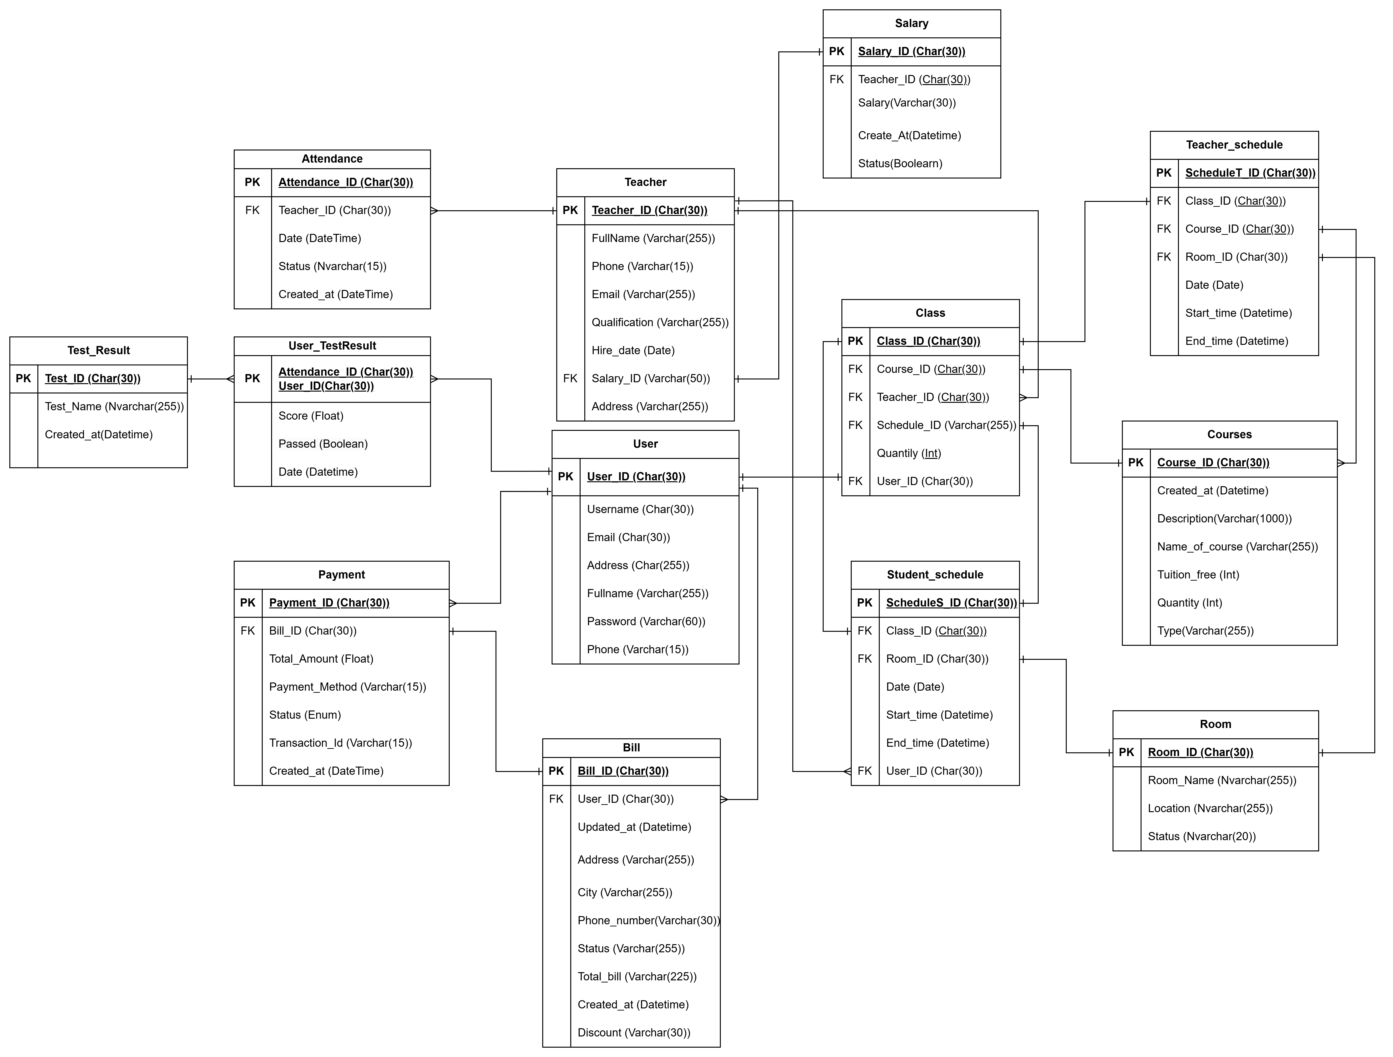

Hình 1: Sơ đồ thực thể liên kết